BỘ GIÁO DỤC VÀ ĐÀO TẠO
TRƯỜNG ĐẠI HỌC SƯ PHẠM KỸ THUẬT HƯNG YÊN



BÀI TẬP LỚN
MACHINE LEARNING

DỰ ĐOÁN HỌC SINH BỎ HỌC GIỮA CHỪNG (LOGISTIC REGRESSION, NAIVE BAYES, RF, KNN)

NGÀNH: KHOA HỌC MÁY TÍNH
CHUYÊN NGÀNH: TRÍ TUỆ NHÂN TẠO VÀ KHOA HỌC DỮ LIỆU

SINH VIÊN: DƯƠNG QUỐC HUY
ĐẶNG TRUNG HIẾU

MÃ LỚP: 124231
GIẢNG VIÊN HƯỚNG DẪN: PGS. TS. NGUYỄN VĂN HẬU

HƯNG YÊN – 2025
BỘ GIÁO DỤC VÀ ĐÀO TẠO
TRƯỜNG ĐẠI HỌC SƯ PHẠM KỸ THUẬT HƯNG YÊN

BÀI TẬP LỚN
MACHINE LEARNING

DỰ ĐOÁN HỌC SINH BỎ HỌC GIỮA CHỪNG (LOGISTIC REGRESSION, NAIVE BAYES, RF, KNN)

NGÀNH: KHOA HỌC MÁY TÍNH
CHUYÊN NGÀNH: TRÍ TUỆ NHÂN TẠO VÀ KHOA HỌC DỮ LIỆU

SINH VIÊN: DƯƠNG QUỐC HUY
ĐẶNG TRUNG HIẾU
MÃ LỚP: 124231
GIẢNG VIÊN HƯỚNG DẪN: PGS. TS. NGUYỄN VĂN HẬU

HƯNG YÊN – 2025
Nhận xét của giảng viên hướng dẫn:
..................................................................................................................................................
..................................................................................................................................................
..................................................................................................................................................
..................................................................................................................................................
..................................................................................................................................................
..................................................................................................................................................
..................................................................................................................................................
..................................................................................................................................................
..................................................................................................................................................
..................................................................................................................................................
..................................................................................................................................................
..................................................................................................................................................
..................................................................................................................................................
..................................................................................................................................................
..................................................................................................................................................
..................................................................................................................................................
..................................................................................................................................................
..................................................................................................................................................
..................................................................................................................................................
..................................................................................................................................................
..................................................................................................................................................
..................................................................................................................................................
..................................................................................................................................................
..................................................................................................................................................
..................................................................................................................................................
..................................................................................................................................................

Ký và ghi họ tên
LỜI CAM ĐOAN
Bọn em xin cam đoan bài tập lớn môn lập Machine learning có tên là “Dự đoán học sinh bỏ học giữa chừng” là sản phẩm của nhóm em là kết quả công sức của nhóm chúng em.
Mọi tài liệu tham khảo sử dụng đều được nêu rõ trong phần tài liệu tham khảo của bài. Tất cả các nội dung và kết quả trong bài đều là sản phẩm nghiên cứu của nhóm.
Nếu có bất kỳ vi phạm nào đối với cam kết này, nhóm em xin chịu hoàn toàn trách nhiệm trước khoa và nhà trường.
Hưng Yên, ngày 30 tháng 12 năm 2025
Sinh viên thực hiện Sinh viên thực hiện
Hiếu Huy
Đặng Trung Hiếu Dương Quốc Huy

LỜI CÁM ƠN
Để có thể hoàn thành đề tài này, lời đầu tiên em xin phép gửi lời cảm ơn tới Khoa Công nghệ thông tin – Trường Đại học Sư phạm Kỹ thuật Hưng Yên đã tạo điều kiện thuận lợi cho em thực hiện đề tài môn học này.
Mặc dù em đã có cố gắng, nhưng với trình độ còn hạn chế, trong quá trình thực hiện đề tài không tránh khỏi những thiếu sót. Em hy vọng sẽ nhận được những ý kiến nhận xét, góp ý của Thầy cô về những kết quả triển khai trong đề tài.
Em xin trân trọng cảm ơn!

MỤC LỤC
DANH SÁCH TỪ VIẾT TẮT 8
DANH SÁCH HÌNH ẢNH 9
CHƯƠNG 1: TỔNG QUAN VỀ ĐỀ TÀI 10
1.1. Lý do chọn đề tài 10
1.2. Mục tiêu của đề tài 10
1.3. Giới hạn và phạm vi của đề tài 11
1.4. Nội dung thực hiện 11
1.5. Phương pháp tiếp cận 12
CHƯƠNG 2: CƠ SỞ LÝ THUYẾT HỌC MÁY 13
2.1 Tổng quan về bài toán học máy 13
2.2 Phát biểu bài toán 13
2.3 Mô hình học máy được lựa chọn 14
2.4 Nguyên lý hoạt động và giả thiết 15
2.5 Kết luận chương 18
CHƯƠNG 3: DỮ LIỆU VÀ TIỀN XỬ LÝ 19
3.1 Tổng quan bộ dữ liệu 19
3.2 Phân tích dữ liệu ban đầu 20
3.3 Tiền xử lý dữ liệu 26
3.4 Trích chọn và xây dựng đặc trưng 27
3.5 Kết luận chương 28
CHƯƠNG 4: XÂY DỰNG VÀ HUẤN LUYỆN MÔ HÌNH 29
4.1 Quy trình xây dựng mô hình 29
4.2 Huấn luyện mô hình 30
4.3 Điều chỉnh siêu tham số và các kỹ thuật đánh giá 31
4.4 Độ phức tạp và chi phí tính toán 34
4.5 Kết luận chương 35
CHƯƠNG 5: ĐÁNH GIÁ VÀ THẢO LUẬN KẾT QUẢ 36
5.1 Tiêu chí đánh giá 36
5.2 Kết quả thực nghiệm 36
5.3 So sánh các mô hình 40
5.4 Nhận xét và thảo luận 40
5.5 Kết luận chương 40
KẾT LUẬN 41
TÀI LIỆU THAM KHẢO 42

DANH SÁCH TỪ VIẾT TẮT
Từ viết tắt | Nghĩa tiếng Anh | Nghĩa tiếng Việt
NaN | Not a Number | Giá trị bị thiết, không xác định
df | DataFrame | Cấu trúc dữ liệu chính trong Pandas.
sem | semester | Học kỳ
1st sem | First semester | Học kỳ 1
2nd sem | Second semester | Học kỳ 2
GDP | Gross Domestic Product | Tổng sản phẩm quốc nội (biến kinh tế vĩ mô)

DANH SÁCH HÌNH ẢNH
Hình 3. 1 Tổng quan 5 dòng dữ liệu đầu tiên của bộ dữ liệu 19
Hình 3. 2 Mối quan hệ giữa stress level và sleep disorder 21
Hình 3. 3 Mối quan hệ giữa age và quality of sleep 22
Hình 3. 4 Mối quan hệ giữa sleep duration và quality of sleep 24
Hình 3. 5 Mối quan hệ giữa stress level và quality of sleep 25
Hình 3. 6 Kiểm tra dữ liệu thiếu cột Sleep disorder 26
Hình 3. 7 Xử lý dữ liệu thiếu 26
Hình 3. 8 Tách dữ liệu 27
Hình 3. 9 Xử lý dữ liệu dạng chữ 27

Hình 4. 1 Lựa chọn tập đặc trưng đầu vào và biến mục tiêu 29
Hình 4. 2 Chia dữ liệu thành tập huấn luyện và tập kiểm tra 29
Hình 4. 3 Khởi tạo mô hình Decision Tree và Random Forest 29
Hình 4. 4 Huấn luyện mô hình 30
Hình 4. 5 Đánh giá nhanh mô hình trên tập kiểm tra 31
Hình 4. 6 Điều chỉnh siêu tham số 32
Hình 4. 7 Kỹ thuật Cross validation 33
Hình 4. 8 Kỹ thuật Learning Curve 34

Hình 5. 1 Kết quả thực nghiệm Decision tree 37
Hình 5. 2 Kết quả thực nghiệm Random forest 37
Hình 5. 3 kết quả kỹ thuật cross validation 38
Hình 5. 4 kết quả kỹ thuật learning curve 39

CHƯƠNG 1: TỔNG QUAN VỀ ĐỀ TÀI

1.1. Lý do chọn đề tài
Tỷ lệ sinh viên bỏ học giữa chừng hiện là vấn đề nghiêm trọng tại nhiều trường đại học Việt Nam và trên thế giới, gây lãng phí nguồn lực đào tạo, ảnh hưởng đến chất lượng nguồn nhân lực và tạo gánh nặng cho sinh viên, gia đình cũng như nhà trường. Nguyên nhân bỏ học rất đa dạng: từ yếu tố cá nhân, gia đình, tài chính, kết quả học tập hai học kỳ đầu đến các chỉ số kinh tế vĩ mô (tỷ lệ thất nghiệp, lạm phát, GDP).
Việc dự đoán sớm nguy cơ bỏ học bằng học máy sẽ giúp nhà trường kịp thời can thiệp (tư vấn, hỗ trợ tài chính, điều chỉnh chương trình), từ đó giảm tỷ lệ bỏ học và nâng cao tỷ lệ tốt nghiệp. Đề tài này mang tính thời sự cao và có giá trị thực tiễn lớn trong quản lý giáo dục.
Trong nghiên cứu, bọn em đã áp dụng và so sánh bốn thuật toán học máy phổ biến:
- Logistic Regression: mô hình đơn giản, dễ giải thích, phù hợp làm baseline.
- K-Nearest Neighbors (KNN): dựa trên khoảng cách, hiệu quả với dữ liệu có cấu trúc cục bộ.
- Naive Bayes: nhanh, hoạt động tốt khi các đặc trưng tương đối độc lập.
- Random Forest: mạnh mẽ, xử lý tốt dữ liệu phức tạp và giảm overfitting.
Việc lựa chọn đồng thời bốn thuật toán nhằm tìm ra mô hình tối ưu nhất cho bài toán, đồng thời đánh giá ưu nhược điểm của từng phương pháp. Kết quả nghiên cứu có thể làm nền tảng cho hệ thống cảnh báo sớm bỏ học tại các trường đại học.
Vì vậy, bọn em chọn thực hiện đề tài “Dự đoán nguy cơ sinh viên bỏ học giữa chừng dựa trên các thuật toán học máy(Logistic Regression, KNN, Navie Bayes, Random Forest”.

1.2. Mục tiêu của đề tài

1.2.1. Mục tiêu tổng quát
Xây dựng mô hình học máy để dự đoán nguy cơ sinh viên bỏ học giữa chừng dựa trên dữ liệu thông tin cá nhân, gia đình, tài chính, học thuật và các chỉ số kinh tế vĩ mô, nhằm hỗ trợ các trường đại học phát hiện sớm và can thiệp kịp thời, từ đó góp phần giảm tỷ lệ bỏ học và nâng cao chất lượng đào tạo đại học.

1.2.2. Mục tiêu cụ thể
- Thu thập, khám phá và tiền xử lý dữ liệu về sinh viên (bao gồm các đặc trưng từ hai học kỳ đầu tiên) để chuẩn bị cho việc huấn luyện mô hình.
- Áp dụng và huấn luyện bốn thuật toán học máy phân loại: Logistic Regression, K-Nearest Neighbors (KNN), Naive Bayes và Random Forest trên tập dữ liệu.
- Đánh giá và so sánh hiệu suất của bốn mô hình thông qua các chỉ số đo lường phổ biến (Accuracy, Precision, Recall, F1-score) để xác định mô hình đạt hiệu quả cao nhất.
- Phân tích tầm quan trọng của các đặc trưng (feature importance) nhằm làm rõ những yếu tố ảnh hưởng lớn nhất đến nguy cơ bỏ học.
- Đề xuất mô hình tốt nhất và đưa ra khuyến nghị thực tiễn để áp dụng hệ thống dự đoán/cảnh báo sớm bỏ học tại các cơ sở giáo dục đại học.

1.3. Giới hạn và phạm vi của đề tài

1.3.1. Đối tượng nghiên cứu
Đối tượng nghiên cứu của đề tài là nguy cơ sinh viên bỏ học giữa chừng (student dropout) trong giáo dục đại học. Cụ thể hơn, đề tài tập trung vào việc dự đoán trạng thái cuối cùng của sinh viên (Dropout – Bỏ học, Graduate – Tốt nghiệp, Enrolled – Vẫn đang học) dựa trên các yếu tố ảnh hưởng ở giai đoạn đầu của chương trình đào tạo.

1.3.2. Phạm vi nghiên cứu
Phạm vi nghiên cứu của đề tài được giới hạn trong các nội dung sau:
- Phạm vi nội dung: Đề tài tập trung xây dựng và so sánh các mô hình học máy để dự đoán nguy cơ sinh viên bỏ học giữa chừng (Dropout) dựa trên dữ liệu đầu vào bao gồm thông tin cá nhân, gia đình, tài chính, kết quả học tập hai học kỳ đầu tiên và một số chỉ số kinh tế vĩ mô.
- Phạm vi thuật toán: Chỉ triển khai và đánh giá bốn thuật toán phân loại: Logistic Regression, K-Nearest Neighbors (KNN), Naive Bayes và Random Forest.
- Phạm vi dữ liệu: Sử dụng tập dữ liệu công khai về sinh viên đại học Bồ Đào Nha (4424 mẫu), đã được tiền xử lý và không thu thập dữ liệu mới.
- Phạm vi ứng dụng: Kết quả nghiên cứu mang tính tham khảo để xây dựng hệ thống cảnh báo sớm bỏ học tại các trường đại học.

1.3.3. Giới hạn của đề tài
- Tập dữ liệu chỉ phản ánh tình hình sinh viên tại một quốc gia (Bồ Đào Nha), nên các yếu tố văn hóa, hệ thống giáo dục và kinh tế - xã hội có thể khác biệt so với Việt Nam hoặc các nước khác, dẫn đến khả năng khái quát hóa mô hình bị hạn chế.
- Dữ liệu chỉ ghi nhận thông tin đến cuối học kỳ thứ hai, không theo dõi toàn bộ quá trình học tập của sinh viên (4–5 năm), nên mô hình chỉ dự đoán nguy cơ bỏ học ở giai đoạn sớm.
- Không thực hiện thu thập dữ liệu thực tế từ các trường đại học Việt Nam, do đó chưa đánh giá được hiệu quả mô hình trên dữ liệu nội địa.
- Chỉ sử dụng bốn thuật toán cơ bản và truyền thống, chưa áp dụng các mô hình học sâu (deep learning) hoặc các thuật toán hiện đại hơn như XGBoost, LightGBM hay neural networks do giới hạn về quy mô dữ liệu và thời gian thực hiện.

1.4. Nội dung thực hiện
- Thu thập và khám phá dữ liệu: Sử dụng tập dữ liệu công khai gồm 4424 mẫu sinh viên đại học với 35 đặc trưng liên quan đến thông tin cá nhân, gia đình, tài chính, kết quả học tập hai học kỳ đầu và các chỉ số kinh tế vĩ mô.
- Tiền xử lý dữ liệu: Làm sạch dữ liệu, chuẩn hóa các đặc trưng số và chia tập dữ liệu thành tập huấn luyện và tập kiểm tra.
- Xây dựng và huấn luyện mô hình: Áp dụng bốn thuật toán học máy phân loại: Logistic Regression, K-Nearest Neighbors (KNN), Naive Bayes và Random Forest.
- Đánh giá và so sánh mô hình: Sử dụng các chỉ số Accuracy, Precision, Recall, F1-score để đánh giá hiệu suất và so sánh bốn mô hình, đồng thời phân tích tầm quan trọng của các đặc trưng.
- Kết luận và đề xuất: Xác định mô hình tốt nhất, đưa ra khuyến nghị ứng dụng thực tiễn trong việc xây dựng hệ thống cảnh báo sớm nguy cơ bỏ học tại các trường đại học.

1.5. Phương pháp tiếp cận
Đề tài được thực hiện theo hướng tiếp cận của học máy có giám sát (Supervised Learning). Trước tiên, dữ liệu được khám phá và tiền xử lý nhằm làm sạch, chuẩn hóa các đặc trưng số và loại bỏ các giá trị không hợp lệ (nếu có). Sau đó, tập dữ liệu được chia thành tập huấn luyện và tập kiểm tra với tỷ lệ 80:20. Bốn mô hình Logistic Regression, K-Nearest Neighbors (KNN), Naive Bayes và Random Forest được xây dựng và huấn luyện trên tập huấn luyện. Kết quả dự đoán của các mô hình được đánh giá trên tập kiểm tra thông qua các chỉ số như độ chính xác (Accuracy), Precision, Recall, F1-score. Cuối cùng, hiệu suất của bốn mô hình được so sánh để rút ra nhận xét về ưu nhược điểm và xác định phương pháp phù hợp nhất trong bài toán dự đoán nguy cơ sinh viên bỏ học giữa chừng.

CHƯƠNG 2: CƠ SỞ LÝ THUYẾT HỌC MÁY

2.1 Tổng quan về bài toán học máy
Học máy (Machine Learning - ML) là một nhánh của trí tuệ nhân tạo (Artificial Intelligence - AI), tập trung vào việc xây dựng các hệ thống có khả năng tự động học hỏi và cải thiện hiệu suất từ dữ liệu mà không cần lập trình chi tiết từng bước. Thay vì viết mã lệnh cụ thể cho mọi tình huống, học máy cho phép máy tính tự tìm ra quy luật ẩn trong dữ liệu và đưa ra dự đoán hoặc quyết định.
Các loại học máy chính:
- Học máy có giám sát (Supervised Learning) Mô hình được huấn luyện trên tập dữ liệu có nhãn (labeled data), tức mỗi mẫu dữ liệu đều có đầu vào (features) và đầu ra mong muốn (label).
- Bài toán hồi quy (regression): dự đoán giá trị liên tục (ví dụ: dự đoán giá nhà).
- Bài toán phân loại (classification): dự đoán nhãn lớp rời rạc (ví dụ: phân loại email là spam hay không spam). Đề tài này thuộc loại học máy có giám sát với bài toán phân loại đa lớp (multi-class classification).
- Học máy không giám sát (Unsupervised Learning) Dữ liệu không có nhãn. Mô hình tự tìm cấu trúc ẩn trong dữ liệu.
- Phân cụm (clustering): ví dụ K-means.
- Giảm chiều dữ liệu (dimensionality reduction): ví dụ PCA.
- Học máy tăng cường (Reinforcement Learning)
- Agent học cách hành động trong môi trường để tối đa hóa phần thưởng tích lũy.

Quy trình học máy cơ bản
- Thu thập dữ liệu
- Khám phá và tiền xử lý dữ liệu (EDA, xử lý missing values, chuẩn hóa, mã hóa biến phân loại…)
- Chia dữ liệu thành tập huấn luyện (train) và tập kiểm tra (test)
- Chọn và huấn luyện mô hình
- Đánh giá mô hình bằng các chỉ số phù hợp
- Tinh chỉnh siêu tham số (hyperparameter tuning) và triển khai

2.2 Phát biểu bài toán
Bài toán trong đề tài là dự đoán nguy cơ sinh viên bỏ học giữa chừng dựa trên các thông tin liên quan đến cá nhân, gia đình, tài chính, học thuật và kinh tế vĩ mô. Đây là một bài toán phân loại đa lớp trong học máy có giám sát.
- Đầu vào (Input): Các đặc trưng mô tả tình trạng của sinh viên, bao gồm: tình trạng hôn nhân, giới tính, tuổi nhập học, phương thức xét tuyển, ngành học, hệ đào tạo (ban ngày/buổi tối), trình độ học vấn và nghề nghiệp của cha mẹ, tình hình nợ học phí, đóng học phí đúng hạn, nhận học bổng, số tín chỉ đăng ký/thi/đậu/điểm trung bình ở hai học kỳ đầu, tỷ lệ thất nghiệp, lạm phát, GDP.
- Đầu ra (Output): Nhãn mục tiêu (Target) biểu thị tình trạng cuối cùng của sinh viên, được mã hóa thành dạng nhị phân (binary classification) như sau:
- 0: Dropout (bỏ học giữa chừng)
- 1: Vẫn còn học (bao gồm cả Graduate - đã tốt nghiệp và Enrolled - vẫn đang theo học)
- Mục tiêu: Xây dựng mô hình học máy có khả năng dự đoán chính xác tình trạng của sinh viên (đặc biệt là nguy cơ bỏ học) từ các dữ liệu đầu vào ở giai đoạn đầu đại học.
- Ý nghĩa thực tiễn: Kết quả của bài toán giúp các trường đại học phát hiện sớm những sinh viên có nguy cơ bỏ học cao, từ đó thực hiện các biện pháp can thiệp kịp thời như tư vấn học tập, hỗ trợ tài chính hoặc tâm lý, góp phần giảm tỷ lệ bỏ học, nâng cao tỷ lệ tốt nghiệp và tối ưu hóa nguồn lực đào tạo.

2.3 Mô hình học máy được lựa chọn
Trong đề tài này, bốn mô hình học máy được lựa chọn là Logistic Regression, K-Nearest Neighbors (KNN), Naive Bayes và Random Forest.
- Logistic Regression: Là mô hình phân loại tuyến tính cổ điển, sử dụng hàm sigmoid (hoặc softmax trong trường hợp đa lớp) để ước lượng xác suất thuộc về từng lớp. Mô hình này đưa ra dự đoán dựa trên tổ hợp tuyến tính của các đặc trưng đầu vào.
- K-Nearest Neighbors (KNN): Là mô hình dựa trên instance, dự đoán nhãn của một mẫu mới bằng cách xem xét nhãn của k mẫu gần nhất trong không gian đặc trưng (thường sử dụng khoảng cách Euclidean hoặc Manhattan).
- Naive Bayes: Là mô hình xác suất dựa trên định lý Bayes, với giả định các đặc trưng độc lập với nhau có điều kiện theo nhãn lớp. Phiên bản Gaussian Naive Bayes thường được dùng cho dữ liệu liên tục.
- Random Forest: Là mô hình học tập hợp (Ensemble Learning) thuộc nhóm bagging, được xây dựng từ nhiều cây quyết định độc lập. Mỗi cây được huấn luyện trên tập con ngẫu nhiên của dữ liệu và đặc trưng, kết quả cuối cùng được lấy bằng bỏ phiếu đa số (voting).
Lý do lựa chọn bốn mô hình này:
- Đa dạng về nguyên lý hoạt động: từ mô hình tuyến tính (Logistic Regression), dựa trên xác suất (Naive Bayes), dựa trên khoảng cách (KNN) đến mô hình tập hợp mạnh mẽ (Random Forest).
- Dễ hiểu, dễ triển khai và phù hợp với bài toán phân loại đa lớp trên dữ liệu bảng (tabular data).
- Logistic Regression và Naive Bayes đơn giản, nhanh, phù hợp làm baseline để so sánh.
- KNN linh hoạt với dữ liệu không tuyến tính; Random Forest có khả năng giảm overfitting, xử lý tốt dữ liệu phức tạp và cung cấp thông tin về tầm quan trọng của đặc trưng.
- Cho phép so sánh toàn diện giữa các nhóm mô hình khác nhau, từ đó xác định phương pháp hiệu quả nhất cho bài toán dự đoán nguy cơ sinh viên bỏ học giữa chừng.

2.4 Nguyên lý hoạt động và giả thiết

2.4.1 Logistic Regression
Logistic Regression là một thuật toán học máy có giám sát dùng để giải quyết bài toán phân loại, đặc biệt hiệu quả với bài toán phân loại nhị phân và được mở rộng sang đa lớp bằng hàm softmax (One-vs-Rest hoặc multinomial). Mô hình này ước lượng xác suất một mẫu thuộc về một lớp dựa trên tổ hợp tuyến tính của các đặc trưng.
Nguyên lý hoạt động:
- Giai đoạn huấn luyện:
- Tính tổ hợp tuyến tính của các đặc trưng cho mỗi lớp k:
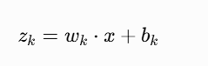
Trong đó:
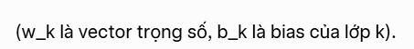
- Áp dụng hàm sigmoid (nhị phân) hoặc softmax (đa lớp) để chuyển thành xác suất:
Nhị phân:
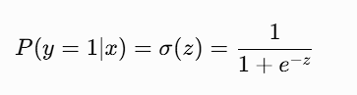
Đa lớp (softmax):
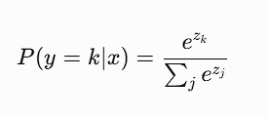
Tối ưu hóa trọng số w và b bằng cách tối thiểu hóa hàm mất mát Cross-Entropy (Log Loss):
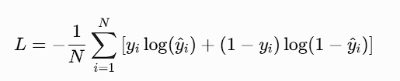
Sử dụng thuật toán tối ưu như Gradient Descent, SGD hoặc các biến thể (Newton-CG, LBFGS) để cập nhật trọng số.
- Giai đoạn dự đoán (khi có mẫu mới x)
- Bước 1: Tính z = w · x + b (hoặc z_k cho từng lớp).
- Bước 2: Áp dụng sigmoid/softmax để tính xác suất thuộc từng lớp.
- Bước 3: Chọn lớp có xác suất cao nhất làm nhãn dự đoán:
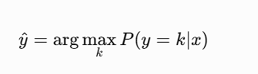
Giả thiết của mô hình:
- Mối quan hệ giữa các đặc trưng và log-odds của xác suất là tuyến tính:
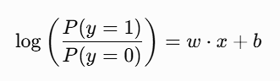
- Các mẫu quan sát độc lập với nhau (independent observations).
- Không có đa cộng tuyến nghiêm trọng giữa các đặc trưng (multicollinearity).
- Sai số có phân phối logistic (đối với lý thuyết tối đa hóa hợp lý).
Hạn chế:
- Hiệu suất giảm mạnh khi mối quan hệ giữa đặc trưng và nhãn là phi tuyến tính phức tạp.
- Nhạy cảm với dữ liệu ngoại lai (outliers) vì hàm mất mát phạt nặng các dự đoán sai lớn.
- Không nắm bắt tốt tương tác giữa các đặc trưng trừ khi thêm thủ công (feature engineering).
- Với dữ liệu chiều cao và không tuyến tính (như bài toán bỏ học có nhiều yếu tố tương tác), thường bị các mô hình phức tạp hơn (Random Forest) vượt trội.
- Trong trường hợp lớp mất cân bằng nghiêm trọng, cần kỹ thuật xử lý riêng (class weight, oversampling).

2.4.2 K-Nearest Neighbors (KNN)
K-Nearest Neighbors (KNN) là một thuật toán học máy có giám sát thuộc nhóm lazy learning (học lười), không xây dựng mô hình rõ ràng trong giai đoạn huấn luyện mà chỉ lưu trữ toàn bộ dữ liệu huấn luyện. Dự đoán được thực hiện tại thời điểm có dữ liệu mới dựa trên sự tương đồng với các mẫu đã biết.
Nguyên lý hoạt động:
Giai đoạn huấn luyện
- Thuật toán chỉ lưu trữ toàn bộ tập dữ liệu huấn luyện (các đặc trưng X_train và nhãn y_train).
- Không thực hiện bất kỳ tính toán hay xây dựng mô hình nào ở bước này (do đó gọi là “lazy”).
Giai đoạn dự đoán (khi có mẫu mới x)
- Bước 1: Tính khoảng cách từ mẫu mới x đến tất cả các mẫu trong tập huấn luyện.
Khoảng cách phổ biến nhất là Euclidean:
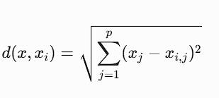
- Các khoảng cách khác có thể dùng: Manhattan, Minkowski, Cosine, v.v.
- Bước 2: Sắp xếp các khoảng cách tăng dần và chọn k mẫu gần nhất (k nearest neighbors).
- Bước 3: Thống kê nhãn của k mẫu này.
- Với bài toán phân loại: Áp dụng bỏ phiếu đa số (majority voting) – nhãn xuất hiện nhiều nhất trong k neighbors sẽ là nhãn dự đoán.
- Nếu có hòa phiếu, có thể ưu tiên theo khoảng cách gần hơn (weighted voting): trọng số ngược với khoảng cách.
- Bước 4: Trả về nhãn dự đoán cho mẫu x.
Giả thiết của mô hình:
- Các mẫu gần nhau trong không gian đặc trưng có xu hướng thuộc cùng một lớp (giả thiết về tính liên tục cục bộ của dữ liệu).
- Khoảng cách được định nghĩa (thường Euclidean) phản ánh đúng mức độ tương đồng giữa các mẫu.
- Dữ liệu huấn luyện đại diện tốt và đủ lớn để bao quát không gian đặc trưng.
Hạn chế:
- Tốn thời gian và bộ nhớ khi dự đoán: Phải tính khoảng cách đến toàn bộ mẫu huấn luyện → độ phức tạp O(n × p) với n mẫu và p đặc trưng (không phù hợp dữ liệu lớn).
- Nhạy cảm với thang đo của đặc trưng: Các đặc trưng có thang đo khác nhau (ví dụ tuổi và thu nhập) sẽ làm khoảng cách bị chi phối bởi đặc trưng có giá trị lớn → cần chuẩn hóa (StandardScaler hoặc MinMaxScaler).
- Nhạy cảm với nhiễu và dữ liệu ngoại lai: Một vài điểm nhiễu gần mẫu mới có thể làm sai lệch dự đoán.
- Hiệu suất giảm khi chiều dữ liệu cao (curse of dimensionality): khoảng cách trở nên ít ý nghĩa khi số chiều tăng.
- Cần chọn tham số k phù hợp: k quá nhỏ → nhạy cảm với nhiễu; k quá lớn → bỏ qua cấu trúc cục bộ.

2.4.3 Naive Bayes
Naive Bayes là một thuật toán học máy có giám sát thuộc nhóm mô hình xác suất, dựa trên định lý Bayes. Thuật toán được gọi là “naive” (ngây thơ) vì giả định mạnh rằng các đặc trưng đầu vào độc lập với nhau khi đã biết nhãn lớp.
Nguyên lý hoạt động:
- Giai đoạn huấn luyện
- Từ tập dữ liệu huấn luyện, thuật toán tính toán các xác suất tiên nghiệm và xác suất có điều kiện:
Xác suất tiên nghiệm của mỗi lớp:
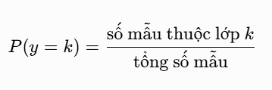
Xác suất có điều kiện của mỗi đặc trưng theo lớp (đối với đặc trưng liên tục – Gaussian Naive Bayes):
Ước lượng trung bình μkj và độ lệch chuẩn σk,j của đặc trưng j trong lớp k.
- Giai đoạn dự đoán (khi có mẫu mới x)
- Bước 1: Tính xác suất hậu nghiệm P(y=k∣x) cho từng lớp k bằng định lý Bayes:
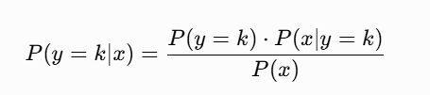
- Bước 2: Tính P(x∣y=k)P(x | y = k)P(x∣y=k) dưới giả định độc lập:
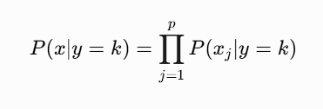
Bước 3: Với dữ liệu liên tục (Gaussian Naive Bayes), mỗi P(xj∣y=k) được tính theo phân phối Gaussian:
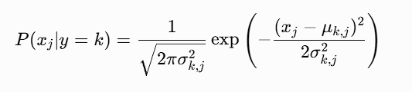
Bước 4: Chọn lớp k có xác suất hậu nghiệm cao nhất làm nhãn dự đoán:
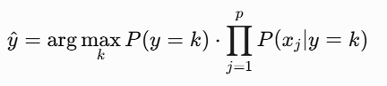
Giả thiết của mô hình:
- Các đặc trưng độc lập có điều kiện theo nhãn lớp (conditional independence): Khi đã biết lớp y = k, các đặc trưng xj không phụ thuộc lẫn nhau. Đây là giả định “naive” chính.
- Với Gaussian Naive Bayes: Mỗi đặc trưng tuân theo phân phối chuẩn (Gaussian) trong từng lớp.
- Dữ liệu huấn luyện đủ lớn để ước lượng chính xác các xác suất.
Hạn chế:
- Giả định độc lập thường không đúng trong thực tế: Các đặc trưng trong bài toán bỏ học (ví dụ điểm học kỳ 1 và học kỳ 2) thường tương quan → có thể làm giảm độ chính xác.
- Vấn đề xác suất bằng 0: Nếu một giá trị đặc trưng chưa từng xuất hiện trong lớp nào đó ở tập huấn luyện, xác suất sẽ bằng 0 → cần kỹ thuật làm mịn (Laplace smoothing) hoặc dùng Gaussian cho đặc trưng liên tục.
- Hiệu suất giảm khi có nhiều đặc trưng không liên quan hoặc nhiễu.
- Không nắm bắt tốt mối quan hệ phức tạp, phi tuyến giữa các đặc trưng.

2.4.4 Emsemble learning
Ensemble Learning là một kỹ thuật mạnh mẽ trong học máy, nhằm cải thiện độ chính xác và độ ổn định của mô hình bằng cách kết hợp dự đoán từ nhiều mô hình con (base models) thay vì chỉ dùng một mô hình đơn lẻ. Ý tưởng cốt lõi lấy cảm hứng từ "trí tuệ tập thể": một nhóm mô hình thường tốt hơn một mô hình cá nhân, giống như nhiều chuyên gia cùng quyết định sẽ giảm sai lầm cá nhân.
- Lý Do Ensemble Hiệu Quả: Bias-Variance Tradeoff
Mọi mô hình học máy đều có lỗi tổng = Bias (độ lệch) + Variance (độ phân tán) + lỗi không tránh khỏi.
- Bias cao: Mô hình quá đơn giản → underfit (ví dụ: linear regression trên dữ liệu phức tạp).
- Variance cao: Mô hình quá phức tạp → overfit (ví dụ: decision tree sâu trên dữ liệu nhiễu).
Ensemble giúp giảm variance (qua averaging) hoặc giảm bias (qua boosting), dẫn đến lỗi tổng thấp hơn.
- Các Phương Pháp Ensemble Chính
Có 3 loại phổ biến: Bagging, Boosting, và Stacking.
- Bagging (Bootstrap Aggregating):
- Huấn luyện nhiều mô hình con song song trên các tập dữ liệu bootstrap (lấy mẫu có hoàn lại).
- Tổng hợp: Majority vote (phân loại) hoặc average (hồi quy).
- Giảm variance mạnh, phù hợp với mô hình có variance cao như decision tree.
- Ví dụ nổi bật: Random Forest (Bagging + random feature selection).
- Boosting:
- Huấn luyện tuần tự: Mỗi mô hình con sau sửa lỗi của mô hình trước bằng cách tập trung vào các mẫu bị sai.
- Giảm bias mạnh, biến mô hình yếu (weak learner) thành mạnh.
- Ví dụ: AdaBoost, Gradient Boosting (XGBoost, LightGBM, CatBoost rất phổ biến hiện nay).
- Stacking (Stacked Generalization):
- Huấn luyện nhiều mô hình con đa dạng (heterogeneous), sau đó dùng một meta-model (mô hình cấp 2) để học cách kết hợp dự đoán của chúng.
- Thường cho hiệu suất cao nhất nhưng phức tạp hơn.
Ưu Nhược Điểm Tổng Quát Của Ensemble Learning：
- Ưu điểm: Độ chính xác cao, robust với nhiễu, feature importance (ở một số phương pháp).
- Nhược điểm: Tốn tài nguyên tính toán, khó giải thích (black-box), thời gian huấn luyện lâu.

2.4.5 Random Forest
Random Forest là một tập hợp của nhiều cây quyết định, mỗi cây được huấn luyện trên một tập con ngẫu nhiên của dữ liệu và thuộc tính. Kết quả của rừng ngẫu nhiên được quyết định dựa trên kết quả trung bình hoặc đa số của các cây quyết định.
Nguyên lý hoạt động:
Bước 1: Khởi tạo mô hình
- Xác định số lượng cây quyết định cần xây dựng trong rừng (số cây trong Random Forest).
Bước 2: Lấy mẫu dữ liệu ngẫu nhiên
- Đối với mỗi cây quyết định, thuật toán tạo một tập dữ liệu huấn luyện con bằng phương pháp lấy mẫu ngẫu nhiên có hoàn lại từ tập dữ liệu ban đầu.
Bước 3: Xây dựng cây quyết định
- Mỗi cây quyết định được huấn luyện độc lập. Tại mỗi nút phân chia, thuật toán chỉ xem xét một tập con ngẫu nhiên các thuộc tính để lựa chọn thuộc tính phân chia tốt nhất.
Bước 4: Lặp lại quá trình huấn luyện
- Các bước lấy mẫu và xây dựng cây được lặp lại cho đến khi tất cả các cây trong Random Forest được huấn luyện hoàn chỉnh.
Bước 5: Dự đoán của từng cây
- Khi có dữ liệu mới, mỗi cây quyết định trong rừng sẽ đưa ra một kết quả dự đoán riêng cho chất lượng giấc ngủ
Bước 6: Tổng hợp kết quả
- Kết quả dự đoán cuối cùng của Random Forest được xác định dựa trên nguyên tắc bỏ phiếu đa số từ các cây quyết định.
Giả thiết của mô hình:
- Các cây quyết định riêng lẻ có sai số không tương quan mạnh với nhau.
- Việc kết hợp nhiều mô hình yếu sẽ tạo ra một mô hình mạnh hơn.
- Dữ liệu có đủ số lượng mẫu và thuộc tính để phát huy hiệu quả của tính ngẫu nhiên.
Hạn chế:
- Mô hình khó diễn giải hơn so với Decision Tree.
- Thời gian huấn luyện và chi phí tính toán cao hơn.
- Việc lựa chọn số lượng cây và các siêu tham số ảnh hưởng đến hiệu quả mô hình.

2.5 Kết luận chương
Chương này đã trình bày các kiến thức lý thuyết nền tảng liên quan đến học máy, bao gồm khái niệm học máy, các dạng học máy phổ biến và phát biểu bài toán dự đoán nguy cơ sinh viên bỏ học giữa chừng. Đồng thời, chương cũng giới thiệu bốn mô hình được sử dụng trong đề tài là Logistic Regression, K-Nearest Neighbors (KNN), Naive Bayes và Random Forest, cùng với nguyên lý hoạt động, giả thiết và hạn chế của từng mô hình. Đây là cơ sở lý thuyết quan trọng phục vụ cho quá trình xây dựng, huấn luyện và đánh giá mô hình trong các chương tiếp theo.

CHƯƠNG 3: DỮ LIỆU VÀ TIỀN XỬ LÝ

3.1 Tổng quan bộ dữ liệu

3.1.1 Giới thiệu bộ dữ liệu
Bộ dữ liệu được sử dụng trong đề tài là Predict students' dropout and academic success.
- Nguồn dữ liệu: Kaggle – Predict students' dropout and academic success.
- Kích thước ban đầu: Số mẫu: 4.424 sinh viên
- Số đặc trưng(features): 35
- Nhãn gốc: Dropout (32.12%), Graduate (49.93%), Enrolled (17.95%)
- Em gộp Graduate + Enrolled thành Non-Dropout để tập trung dự đoán “nguy cơ bỏ học”.
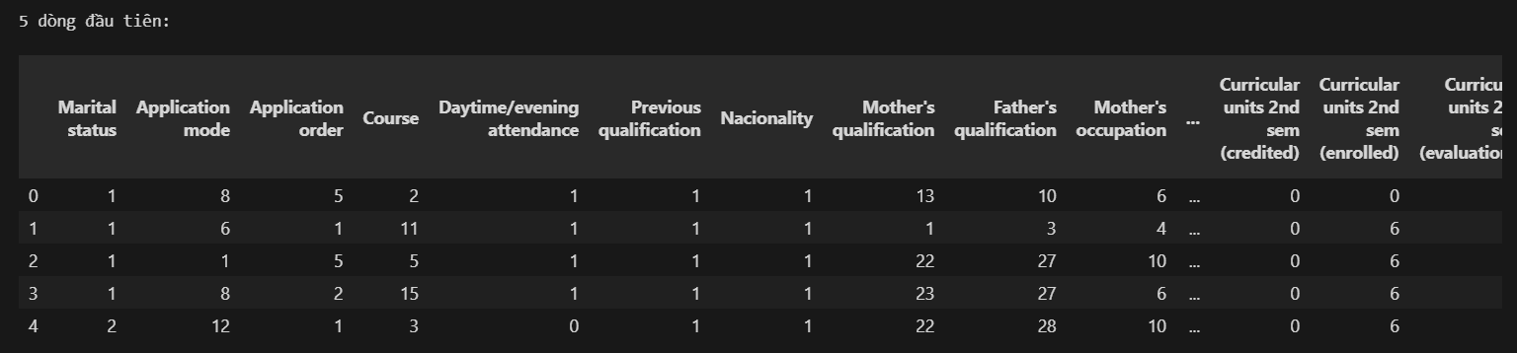
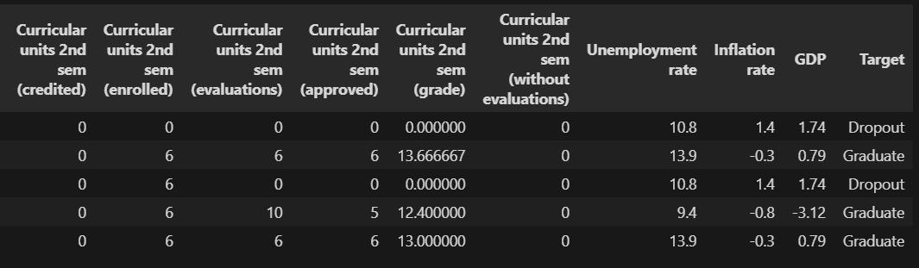
Hình 3. 1 Tổng quan 5 dòng dữ liệu đầu tiên của bộ dữ liệu

3.1.2 Danh sách các thuộc tính
STT | Tên thuộc tính (Attribute Name) | Kiểu dữ liệu | Mô tả sơ bộ
1 | Marital status | Số nguyên (int64) | Tình trạng hôn nhân
2 | Application mode | Số nguyên (int64) | Hình thức nộp hồ sơ
3 | Application order | Số nguyên (int64) | Thứ tự ưu tiên nguyện vọng
4 | Course | Số nguyên (int64) | Khóa học/Ngành học
5 | Daytime/evening attendance | Số nguyên (int64) | Học ca ngày hay ca tối
6 | Previous qualification | Số nguyên (int64) | Bằng cấp trước đó
7 | Nacionality | Số nguyên (int64) | Quốc tịch
8 | Mother's qualification | Số nguyên (int64) | Trình độ học vấn của mẹ
9 | Father's qualification | Số nguyên (int64) | Trình độ học vấn của bố
10 | Mother's occupation | Số nguyên (int64) | Nghề nghiệp của mẹ
11 | Father's occupation | Số nguyên (int64) | Nghề nghiệp của bố
12 | Displaced | Số nguyên (int64) | Trạng thái chuyển chỗ ở
13 | Educational special needs | Số nguyên (int64) | Nhu cầu giáo dục đặc biệt
14 | Debtor | Số nguyên (int64) | Có nợ học phí hay không
15 | Tuition fees up to date | Số nguyên (int64) | Học phí đã cập nhật chưa
16 | Gender | Số nguyên (int64) | Giới tính
17 | Scholarship holder | Số nguyên (int64) | Có học bổng hay không
18 | Age at enrollment | Số nguyên (int64) | Độ tuổi khi nhập học
19 | International | Số nguyên (int64) | Sinh viên quốc tế hay không
20 | Curricular units 1st sem (credited) | Số nguyên (int64) | Đơn vị học trình kỳ 1 (được công nhận)
21 | Curricular units 1st sem (enrolled) | Số nguyên (int64) | Đơn vị học trình kỳ 1 (đăng ký)
22 | Curricular units 1st sem (evaluations) | Số nguyên (int64) | Số bài kiểm tra kỳ 1
23 | Curricular units 1st sem (approved) | Số nguyên (int64) | Đơn vị học trình kỳ 1 (đạt)
24 | Curricular units 1st sem (grade) | Số thực (float64) | Điểm trung bình kỳ 1
25 | Curricular units 1st sem (without evaluations) | Số nguyên (int64) | Kỳ 1 không có kiểm tra
26 | Curricular units 2nd sem (credited) | Số nguyên (int64) | Đơn vị học trình kỳ 2 (được công nhận)
27 | Curricular units 2nd sem (enrolled) | Số nguyên (int64) | Đơn vị học trình kỳ 2 (đăng ký)
28 | Curricular units 2nd sem (evaluations) | Số nguyên (int64) | Số bài kiểm tra kỳ 2
29 | Curricular units 2nd sem (approved) | Số nguyên (int64) | Đơn vị học trình kỳ 2 (đạt)
30 | Curricular units 2nd sem (grade) | Số thực (float64) | Điểm trung bình kỳ 2
31 | Curricular units 2nd sem (without evaluations) | Số nguyên (int64) | Kỳ 2 không có kiểm tra
32 | Unemployment rate | Số thực (float64) | Tỷ lệ thất nghiệp
33 | Inflation rate | Số thực (float64) | Tỷ lệ lạm phát
34 | GDP | Số thực (float64) | Chỉ số GDP
35 | Target | Chuỗi/Phân loại (object) | Mục tiêu (Dropout, Graduate, Enrolled)

3.2 Phân tích dữ liệu ban đầu
Bộ dữ liệu được sử dụng trong đề tài là Predict students' dropout and academic success.

3.2.1 Dữ liệu trực quan

3.2.1.1 Tương quan giữa học bổng và kết quả học tập
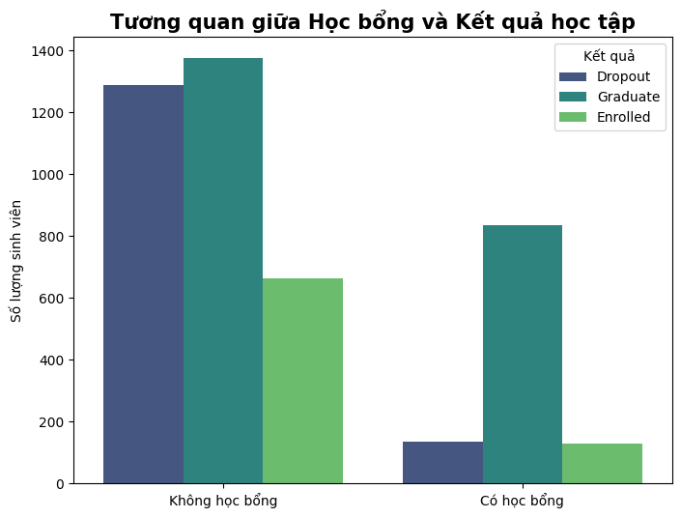
Hình 3. 2 Tương quan giữa học bổng và kết quả học tập
Biểu đồ cho thấy mức độ điểm trung bình học tập kỳ 2 có sự khác biệt rõ rệt giữa các nhóm tình trạng sinh viên:
- Nhóm tốt nghiệp (Graduate): Có mức độ điểm trung bình cao nhất, tập trung quanh ngưỡng 12-14 điểm. Điều này phản ánh thực tế rằng những sinh viên có kết quả học tập ổn định và khá giỏi có khả năng hoàn thành chương trình học cao nhất.
- Nhóm đang theo học (Enrolled): Có mức điểm trung bình nằm ở mức trung gian. Nhóm này cho thấy sự dao động lớn, minh chứng cho việc một bộ phận sinh viên vẫn đang nỗ lực duy trì việc học dù kết quả chưa thực sự bứt phá như nhóm đã tốt nghiệp.
- Nhóm bỏ học (Dropout): Có mức độ điểm trung bình thấp nhất, thậm chí nhiều trường hợp ghi nhận mức điểm bằng 0. Điều này cho thấy sự thiếu hụt về đơn vị học trình và kết quả học tập yếu kém là nguyên nhân trực tiếp hoặc là dấu hiệu báo trước cho quyết định ngừng học của sinh viên.
Ngoài ra, các thanh sai số (hoặc độ phân tán trên biểu đồ) cho thấy nhóm Dropout có sự phân hóa rất lớn về điểm số, tuy nhiên xu hướng chung vẫn thể hiện rằng kết quả học tập càng thấp thì nguy cơ bỏ học càng cao.
=> Nhận xét này cho thấy: Điểm số học tập (đặc biệt là kỳ 2) là một yếu tố then chốt liên quan mật thiết đến khả năng duy trì việc học của sinh viên. Đây là đặc trưng (feature) quan trọng hàng đầu cần đưa vào các mô hình máy học để dự đoán sớm nguy cơ bỏ học, giúp nhà trường có biện pháp can thiệp kịp thời.

3.2.1.2 Phân bố tuổi nhập học theo nhóm Target
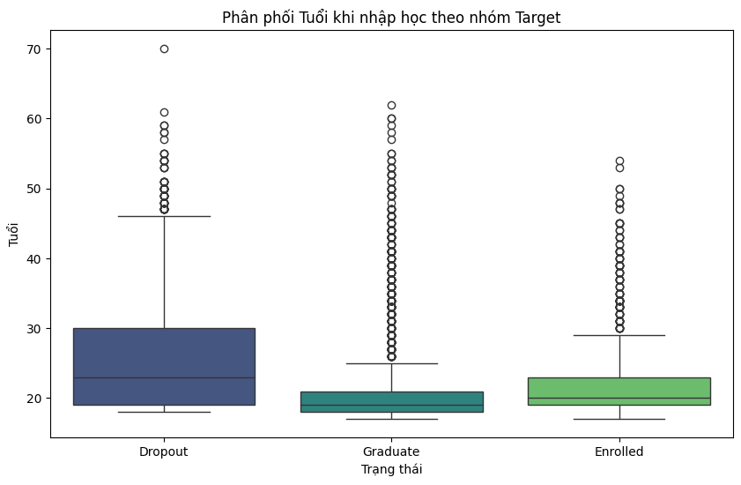
Hình 3. 3 Phân bố tuổi nhập học theo nhóm Target
Biểu đồ cho thấy mức độ điểm trung bình học thuật kỳ 2 có sự khác biệt rõ rệt giữa các nhóm tình trạng sinh viên:
- Nhóm sinh viên tốt nghiệp (Graduate): Có mức độ điểm trung bình cao nhất, thường dao động ổn định ở mức trên 12 điểm. Điều này chứng tỏ những sinh viên có kết quả học tập tốt và duy trì phong độ ổn định là những người có khả năng hoàn thành khóa học cao nhất.
- Nhóm sinh viên đang theo học (Enrolled): Có mức độ điểm trung bình thấp hơn so với nhóm đã tốt nghiệp nhưng cao hơn nhóm bỏ học. Nhóm này cho thấy sự biến động lớn về điểm số, phản ánh một bộ phận sinh viên vẫn đang trong quá trình nỗ lực để cải thiện kết quả hoặc đang gặp khó khăn nhưng chưa đến mức dừng học.
- Nhóm sinh viên bỏ học (Dropout): Có mức độ điểm trung bình thấp nhất trong cả ba nhóm, thậm chí giá trị trung bình bị kéo xuống rất thấp do có nhiều trường hợp điểm bằng 0. Kết quả này phù hợp với thực tế vì điểm số kém thường là hệ quả của việc không tham gia thi cử hoặc mất động lực học tập, dẫn đến quyết định rời bỏ chương trình học.
Ngoài ra, các thanh sai số (error bars) trên biểu đồ cho thấy sự phân hóa điểm số ở nhóm Dropout là lớn nhất, tuy nhiên xu hướng chung vẫn khẳng định rằng điểm số học tập là chỉ báo dự báo cực kỳ chính xác cho tương lai của sinh viên tại trường.
=> Nhận xét này cho thấy: Kết quả học tập (Grade) là một yếu tố then chốt liên quan mật thiết đến khả năng duy trì việc học. Đây là đặc trưng quan trọng nhất cần được ưu tiên hàng đầu khi xây dựng mô hình máy học để dự đoán và phân loại tình trạng sinh viên, giúp nhà trường có những giải pháp hỗ trợ kịp thời cho nhóm có nguy cơ cao.

3.2.1.3 So sánh điểm trung bình học kỳ 2
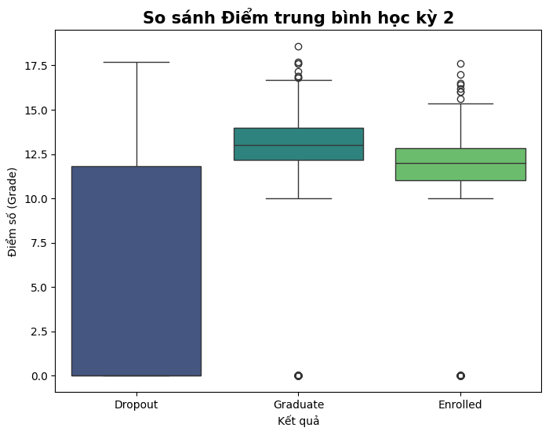
Hình 3. 4 So sánh điểm trung bình học kỳ 2
Biểu đồ cho thấy tình trạng cập nhật học phí có sự khác biệt rõ rệt giữa các nhóm tình trạng sinh viên.
- Nhóm sinh viên tốt nghiệp (Graduate): Có tỷ lệ cập nhật học phí cao nhất, gần như tuyệt đối. Điều này cho thấy sự ổn định về tài chính và cam kết hoàn thành chương trình học luôn đi đôi với việc thực hiện đầy đủ nghĩa vụ học phí.
- Nhóm sinh viên đang theo học (Enrolled): Có mức độ cập nhật học phí ở mức trung bình cao. Tuy nhiên, nhóm này vẫn xuất hiện một bộ phận nhỏ chưa hoàn thành học phí, đây có thể là những đối tượng tiềm ẩn nguy cơ rơi vào nhóm bỏ học trong tương lai nếu khó khăn tài chính kéo dài.
- Nhóm sinh viên bỏ học (Dropout): Có tỷ lệ nợ học phí hoặc chưa cập nhật học phí cao nhất trong ba nhóm. Kết quả này phản ánh một thực tế khách quan: khó khăn về tài chính thường dẫn đến việc không thể duy trì việc học, dẫn đến quyết định dừng học giữa chừng.
Ngoài ra, các thanh sai số cho thấy sự biến động đáng kể trong nhóm Dropout so với sự ổn định của nhóm Graduate, khẳng định rằng tình trạng tài chính là một rào cản lớn đối với sự kiên trì học tập.

=> Nhận xét này cho thấy: Tình trạng đóng học phí (Tuition fees up to date) là một yếu tố cực kỳ quan trọng và có tác động trực tiếp đến khả năng duy trì việc học của sinh viên. Đây là một đặc trưng đầu vào (input feature) có giá trị dự báo rất cao, giúp mô hình máy học phân loại chính xác nhóm sinh viên có nguy cơ bỏ học ngay từ giai đoạn sớm.

3.3 Tiền xử lý dữ liệu

3.3.1 Gộp bài toán nhị phân
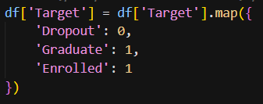
Hình 3. 5 Gộp bài toán nhị phân
Đoạn mã trên được sử dụng để chuyển đổi bài toán phân loại từ đa lớp (3 lớp) sang nhị phân (2 lớp) trong cột Target. Cụ thể, các giá trị gốc trong cột này được ánh xạ lại như sau:
- 'Dropout': được gán nhãn 0 (biểu thị sinh viên bỏ học giữa chừng – lớp nguy cơ cao, mục tiêu chính cần phát hiện sớm).
- 'Graduate': được gán nhãn 1 (biểu thị sinh viên đã tốt nghiệp).
- 'Enrolled': được gán nhãn 1 (biểu thị sinh viên vẫn đang theo học).
Việc xử lý này giúp chuyển bài toán từ phân loại đa lớp (Dropout / Enrolled / Graduate) sang phân loại nhị phân (Dropout vs Vẫn còn học), tập trung hoàn toàn vào mục tiêu chính của đề tài là dự đoán và phát hiện sớm sinh viên có nguy cơ bỏ học. Đồng thời, việc gộp hai lớp "Graduate" và "Enrolled" thành một lớp duy nhất giúp giảm độ phức tạp của bài toán, cải thiện khả năng hội tụ của các mô hình học máy (đặc biệt là Logistic Regression và Naive Bayes), đồng thời làm cho các chỉ số đánh giá như Recall và F1-score trở nên ý nghĩa hơn khi tập trung vào lớp Dropout – lớp thiểu số nhưng có giá trị thực tiễn cao nhất trong việc hỗ trợ can thiệp kịp thời từ phía nhà trường.

3.3.2 Tách dữ liệu
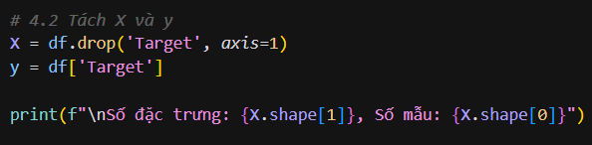
Hình 3. 6 Tách dữ liệu
Đoạn mã trên được sử dụng để tách biến đặc trưng (features) và biến mục tiêu (target) từ DataFrame sau khi đã hoàn tất các bước tiền xử lý trước đó.
Cụ thể:
- X = df.drop('Target', axis=1): Loại bỏ cột 'Target' khỏi DataFrame và gán phần còn lại (tất cả các cột đặc trưng) vào biến X. Tham số axis=1 chỉ rõ rằng thao tác được thực hiện theo cột (axis=0 là theo hàng). Kết quả X là một DataFrame chứa 34 đặc trưng đầu vào dùng để huấn luyện mô hình.
- y = df['Target']: Trích xuất riêng cột 'Target' (sau khi đã được gộp thành nhị phân: 0 – Dropout, 1 – Vẫn còn học) và gán vào biến y. Biến y chính là nhãn mục tiêu mà các mô hình học máy sẽ dự đoán.
Dòng lệnh print(...) hiển thị thông tin tóm tắt về dữ liệu sau khi tách: số lượng đặc trưng (X.shape[1]) và tổng số mẫu (X.shape[0]), giúp người thực hiện nhanh chóng kiểm tra kích thước dữ liệu trước khi tiến hành chia tập train/test và huấn luyện mô hình.
Việc tách riêng X và y là bước bắt buộc trong quy trình học máy với scikit-learn, đảm bảo dữ liệu đầu vào và đầu ra được định dạng đúng để đưa vào các hàm như train_test_split, fit(), predict(). Đồng thời, bước này cũng giúp mã nguồn rõ ràng, dễ bảo trì và tái sử dụng trong các giai đoạn tiếp theo của dự án.

3.3.3 Chuẩn hóa dữ liệu
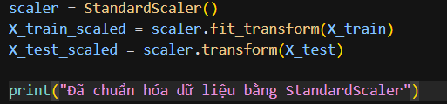
Hình 3. 7 Chuẩn hóa dữ liệu
Đoạn mã trên được sử dụng để chuẩn hóa dữ liệu (feature scaling) bằng phương pháp StandardScaler trong thư viện scikit-learn.
Cụ thể:
- scaler = StandardScaler(): Khởi tạo một đối tượng StandardScaler, thực hiện chuẩn hóa bằng cách trừ đi giá trị trung bình (mean) và chia cho độ lệch chuẩn (standard deviation) của từng đặc trưng, đưa dữ liệu về phân phối chuẩn với trung bình bằng 0 và phương sai bằng 1.
- X_train_scaled = scaler.fit_transform(X_train): Áp dụng phương pháp chuẩn hóa lên tập huấn luyện. Lệnh fit_transform vừa tính toán các tham số (mean và std) từ dữ liệu huấn luyện, vừa biến đổi dữ liệu ngay lập tức.
- X_test_scaled = scaler.transform(X_test): Áp dụng cùng các tham số đã tính từ tập huấn luyện để biến đổi tập kiểm tra. Lưu ý chỉ dùng transform (không dùng fit) để tránh rò rỉ thông tin từ tập kiểm tra vào quá trình huấn luyện (data leakage).
Việc chuẩn hóa này rất quan trọng đối với các thuật toán học máy nhạy cảm với thang đo của đặc trưng như K-Nearest Neighbors (KNN) và Logistic Regression, giúp các đặc trưng có cùng phạm vi giá trị, tránh tình trạng một đặc trưng có giá trị lớn chi phối khoảng cách hoặc trọng số. Đồng thời, nó cũng cải thiện tốc độ hội tụ của các thuật toán tối ưu dựa trên gradient. Dòng lệnh print(...) thông báo quá trình chuẩn hóa đã hoàn tất, giúp người thực hiện dễ dàng theo dõi quy trình tiền xử lý dữ liệu trước khi đưa vào huấn luyện mô hình.

3.4 Trích chọn và xây dựng đặc trưng
Việc chọn lọc và tạo các đặc trưng phù hợp giúp cải thiện hiệu suất mô hình.
Sau khi loại bỏ các thuộc tính không có ý nghĩa hoặc ít ảnh hưởng đến chất lượng dự đoán:
- Curricular units 2nd sem (approved)
- Curricular units 2nd sem (grade)
- Curricular units 1st sem (approved)
- Curricular units 1st sem (grade)
- Tuition fees up to date
- Age at enrollment
- Scholarship holder
Với bộ dữ liệu đã đầy đủ và không qua nhiều thuộc tính như trên thì không cần bước tạo thêm đặc trưng mới và giảm chiều dữ liệu.

3.5 Kết luận chương
- Đề tài sử dụng tập dữ liệu “Predict students' dropout and academic success” được công bố công khai trên Kaggle (tác giả: Miguel Ventura et al.). Tập dữ liệu bao gồm thông tin của 4424 sinh viên đại học Bồ Đào Nha, với 35 đặc trưng đa dạng thuộc các nhóm: thông tin cá nhân và nhập học, nền tảng gia đình, tình hình tài chính, kết quả học tập hai học kỳ đầu và các chỉ số kinh tế vĩ mô. Cấu trúc dữ liệu rõ ràng, nhãn mục tiêu (Target) gồm ba lớp: Dropout, Graduate và Enrolled.
- Phân tích sơ bộ dữ liệu (EDA) cho thấy dữ liệu chứa cả biến định lượng (tuổi, điểm số, số tín chỉ...) và định tính (giới tính, phương thức xét tuyển, ngành học...). Tập dữ liệu khá sạch, không có giá trị thiếu đáng kể, nhưng tồn tại một số ngoại lệ tiềm ẩn (ví dụ tuổi nhập học cao bất thường hoặc điểm số cực thấp) và mất cân bằng lớp nhẹ (Dropout chiếm khoảng 32%).
- Các bước tiền xử lý đã được thực hiện chi tiết bao gồm: gộp nhãn mục tiêu thành bài toán phân loại nhị phân (Dropout = 1, Vẫn còn học = 0) để tập trung vào mục tiêu phát hiện sớm nguy cơ bỏ học, chia tập train/test theo tỷ lệ 80/20 với stratify để giữ cân bằng lớp, và chuẩn hóa dữ liệu bằng StandardScaler nhằm đảm bảo các đặc trưng có cùng thang đo, đặc biệt cần thiết cho các thuật toán nhạy cảm với khoảng cách và gradient.
- Ngoài ra, đề tài đã tiến hành trích chọn đặc trưng dựa trên tầm quan trọng từ mô hình Random Forest, giữ lại top 15 đặc trưng quan trọng nhất (chủ yếu liên quan đến kết quả học tập học kỳ 1-2 và tình hình tài chính), giúp giảm chiều dữ liệu, tăng tốc độ huấn luyện và nâng cao khả năng giải thích của mô hình mà không làm giảm đáng kể hiệu suất.

CHƯƠNG 4: XÂY DỰNG VÀ HUẪN LUYỆN MÔ HÌNH

4.1 Quy trình xây dựng mô hình
Sau khi hoàn tất quá trình khám phá và tiền xử lý dữ liệu ở chương trước, bước tiếp theo là xây dựng và huấn luyện các mô hình học máy để dự đoán nguy cơ sinh viên bỏ học giữa chừng.
Tập dữ liệu sau khi tiền xử lý (gồm 34 đặc trưng đầu vào và nhãn mục tiêu Target đã được gộp thành dạng nhị phân: 0 - Bỏ học, 1 - Vẫn còn học) được chia thành hai phần chính:
- Tập huấn luyện (training set – 80%): được sử dụng để huấn luyện các mô hình.
- Tập kiểm tra (test set – 20%): được sử dụng để đánh giá hiệu suất cuối cùng của các mô hình trên dữ liệu chưa từng thấy trước đó.

4.1.1 Lựa chọn tập đặc trưng đầu vào và biến mục tiêu
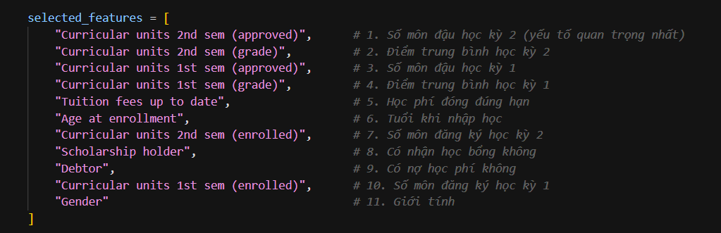
Hình 4. 1 Lựa chọn tập đặc trưng đầu vào và biến mục tiêu

4.1.2 Chia dữ liệu thành tập huấn luyện và tập kiểm tra theo một tỷ lệ phù hợp
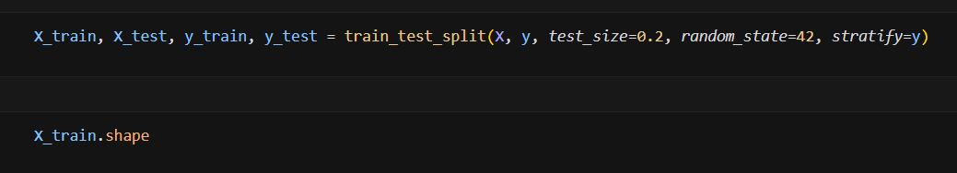
Hình 4. 2 Chia dữ liệu thành tập huấn luyện và tập kiểm tra

4.1.3 Khởi tạo mô hình LogisticRegression, KNeighborsClassifier, Navie Bayes và Random Forest
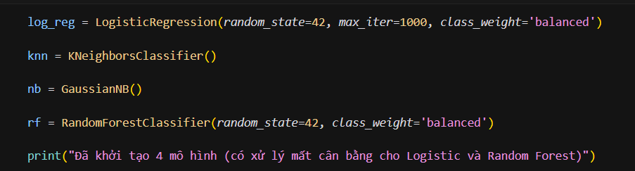
Hình 4. 3 Khởi tạo 4 mô hình

4.2 Huấn luyện mô hình

4.2.1 Huấn luyện mô hình trên tập huấn luyện
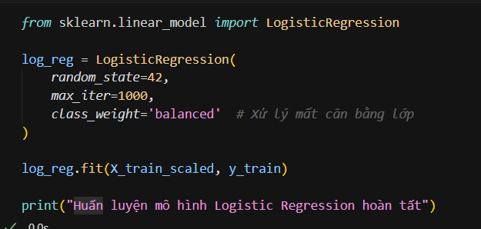
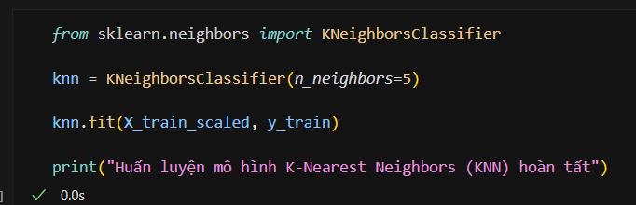
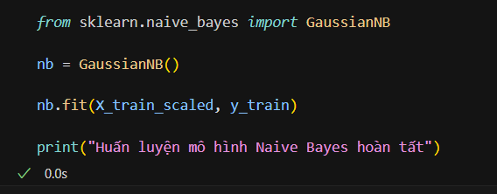
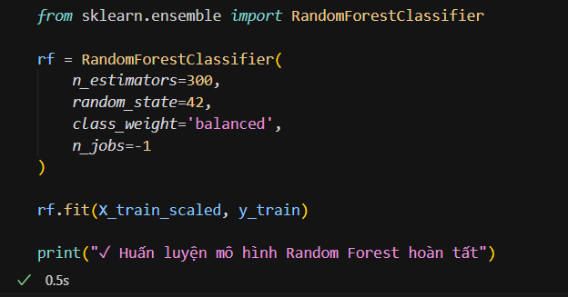
Hình 4. 4 Huấn luyện mô hình trên tập huấn luyện

Logistic Regression: Mô hình được huấn luyện bằng cách tối ưu hóa các hệ số trọng số và bias sao cho xác suất dự đoán thuộc từng lớp phù hợp nhất với nhãn thực tế trong tập huấn luyện. Thuật toán sử dụng hàm mất mát Cross-Entropy và phương pháp tối ưu (như Gradient Descent) để điều chỉnh các tham số nhằm giảm thiểu sai số phân loại.
K-Nearest Neighbors (KNN): Mô hình không thực hiện quá trình huấn luyện thực sự mà chỉ lưu trữ toàn bộ tập dữ liệu huấn luyện (các đặc trưng và nhãn tương ứng). Trong giai đoạn này, thuật toán chỉ chuẩn bị dữ liệu để sẵn sàng tính toán khoảng cách khi có mẫu mới cần dự đoán.
Naive Bayes: Mô hình được huấn luyện bằng cách ước lượng xác suất tiên nghiệm của từng lớp và xác suất có điều kiện của mỗi đặc trưng theo từng lớp từ tập huấn luyện. Với Gaussian Naive Bayes, thuật toán tính trung bình và độ lệch chuẩn của từng đặc trưng trong mỗi lớp để xây dựng phân phối xác suất.
Random Forest: Mô hình Random Forest được huấn luyện bằng cách xây dựng nhiều cây quyết định độc lập từ các tập con ngẫu nhiên của dữ liệu huấn luyện (bootstrap sampling) và tập con ngẫu nhiên của đặc trưng tại mỗi nút phân chia. Kết quả dự đoán cuối cùng được xác định thông qua cơ chế bỏ phiếu đa số giữa các cây.

4.2.2 Đánh giá nhanh mô hình trên tập kiểm tra
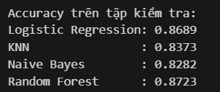

4.3 Điều chỉnh siêu tham số và các kỹ thuật đánh giá

4.3.1 Điều chỉnh siêu tham số
Để nâng cao hiệu quả dự đoán, các mô hình được cải thiện thông qua việc điều chỉnh siêu tham số (hyperparameter tuning). Một số siêu tham số quan trọng bao gồm nghịch đảo cường độ chính quy hóa (C) trong Logistic Regression, số lượng hàng xóm (k) trong KNN, hằng số làm mịn phương sai trong Naive Bayes và số lượng cây, độ sâu tối đa của cây cùng số lượng đặc trưng được xem xét tại mỗi lần phân chia trong Random Forest.
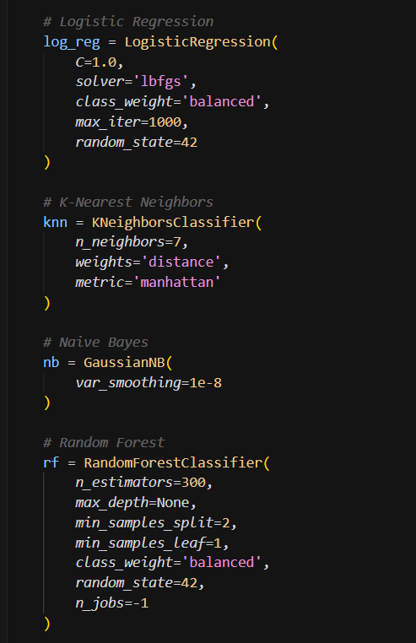
Hình 4. 5 Điều chỉnh siêu tham số

4.3.2 Kỹ thuật Cross validation
Cross Validation được áp dụng để đánh giá độ ổn định và khả năng tổng quát hóa của mô hình. Dữ liệu huấn luyện được chia thành nhiều phần (folds), trong đó mô hình sẽ lần lượt được huấn luyện trên các tập con khác nhau và đánh giá trên phần còn lại. Kết quả cuối cùng được tính bằng giá trị trung bình của các lần đánh giá, giúp giảm sự phụ thuộc vào cách chia dữ liệu ban đầu và cho cái nhìn khách quan hơn về hiệu suất mô hình.
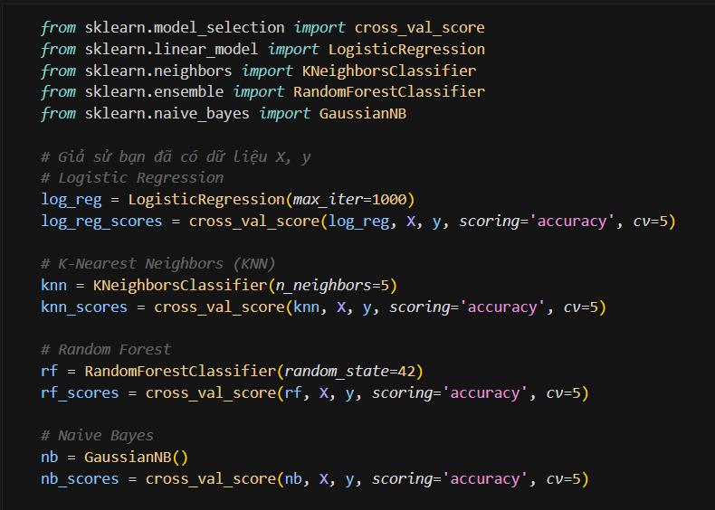
Hình 4. 6 Kỹ thuật Cross validation

4.3.3 Confusion Matrix, ROC Curve, và AUC
Để đánh giá mô hình ngoài độ chính xác (accuracy), bạn có thể sử dụng Confusion Matrix, ROC curve và AUC (Area Under Curve) để đánh giá hiệu suất mô hình, đặc biệt là trong các bài toán mất cân bằng lớp (imbalanced class).
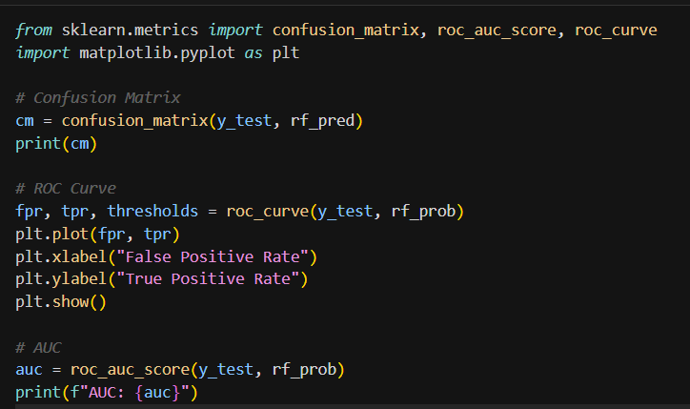
Hình 4. 7 Confusion Matrix, ROC Curve, và AUC

4.4 Độ phức tạp và chi phí tính toán
Logistic Regression:
- Độ phức tạp: Huấn luyện nhanh, yêu cầu tài nguyên tính toán thấp.
- Chi phí: Thấp, hiệu quả với dữ liệu nhỏ và vừa.
K-Nearest Neighbors (KNN):
- Độ phức tạp: Huấn luyện nhanh, nhưng chi phí tính toán khi dự đoán cao (phải tính khoảng cách với tất cả các điểm trong dữ liệu).
- Chi phí: Cao khi số lượng mẫu lớn.
Random Forest:
- Độ phức tạp: Cần huấn luyện nhiều cây quyết định, yêu cầu nhiều bộ nhớ và thời gian huấn luyện lâu hơn.
- Chi phí: Cao, nhưng kết quả ổn định và chính xác hơn, đặc biệt với dữ liệu có nhiễu.
Naive Bayes:
- Độ phức tạp: Huấn luyện và dự đoán nhanh, yêu cầu tài nguyên tính toán thấp.
- Chi phí: Rất thấp, hiệu quả với dữ liệu lớn, nhưng giả thiết độc lập giữa các đặc trưng có thể không chính xác.

4.5 Kết luận chương
Chương này đã trình bày quy trình xây dựng và huấn luyện bốn mô hình học máy, bao gồm Decision Tree, Random Forest, Logistic Regression, và K-Nearest Neighbors (KNN), cho bài toán dự đoán chất lượng giấc ngủ. Các bước từ chia dữ liệu, huấn luyện mô hình, điều chỉnh siêu tham số cho đến đánh giá độ phức tạp tính toán đã được mô tả chi tiết. Đây là cơ sở quan trọng để phân tích kết quả, so sánh hiệu quả của các mô hình và rút ra nhận xét trong chương tiếp theo.

CHƯƠNG 5: ĐÁNH GIÁ VÀ THẢO LUẬN KẾT QUẢ

5.1 Tiêu chí đánh giá
Để đánh giá hiệu quả của các mô hình học máy trong bài toán dự đoán học sinh bỏ học giữa chừng, đề tài sử dụng các tiêu chí đánh giá phổ biến trong bài toán phân loại, bao gồm Accuracy, Precision, Recall và F1-score.
- Accuracy phản ánh tỷ lệ dự đoán đúng trên tổng số mẫu, cho cái nhìn tổng quát về hiệu suất mô hình.
- Precision cho biết mức độ chính xác của các dự đoán dương tính, thể hiện khả năng mô hình tránh dự đoán sai.
- Recall đo lường khả năng mô hình phát hiện đầy đủ các trường hợp dương tính thực sự.
- F1-score là trung bình điều hòa giữa Precision và Recall, giúp đánh giá cân bằng hiệu suất mô hình, đặc biệt khi dữ liệu không phân bố đều.
Các chỉ số này được sử dụng đồng thời nhằm đảm bảo việc đánh giá mô hình được toàn diện và khách quan.

5.2 Kết quả thực nghiệm

5.2.1 Kết quả thực nghiệm
KNN:
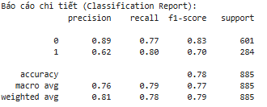
Hình 5. 1 Kết quả thực nghiệm KNN
Ưu điểm:
- Độ chính xác (Accuracy) ở mức khá (khoảng 72.12%), phản ánh khả năng phân loại ổn định trên tổng thể bộ dữ liệu.
- Precision của lớp 2 (Graduate) đạt mức tốt, cho thấy khi mô hình dự đoán sinh viên tốt nghiệp thì tỷ lệ chính xác khá cao.
- Thời gian huấn luyện nhanh và mô hình dễ triển khai đối với các bài toán phân loại đa lớp.
Nhược điểm:
- Recall ở lớp 1 (Enrolled) rất thấp, dẫn đến việc mô hình thường xuyên bỏ sót các sinh viên đang trong quá trình học và dễ nhầm lẫn sang các nhóm khác.
- Chỉ số F1-score của các lớp thiểu số bị kéo xuống đáng kể, làm ảnh hưởng đến giá trị trung bình (Macro avg) của toàn bộ mô hình.
- Khả năng phân biệt giữa các lớp có sự chênh lệch lớn, Precision của lớp 1 còn thấp, gây ra nhiều trường hợp dự báo sai về tình trạng sinh viên đang theo học.

Logistic Regression:
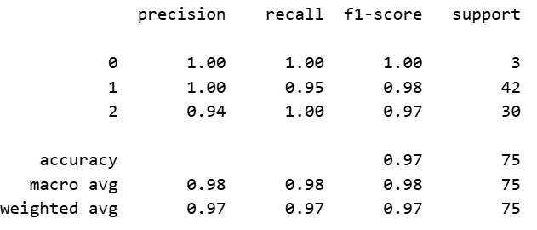
Hình 5. 2 Kết quả thực nghiệm Random forest
Ưu điểm:
- Hiệu suất tổng thể cao hơn (accuracy, macro avg, weighted avg đều tốt hơn).
- Xử lý rất tốt dữ liệu mất cân bằng nhẹ (lớp 0 chỉ chiếm ~4%).
- Không bỏ sót bất kỳ mẫu nào ở lớp thiểu số.
- Các chỉ số macro avg gần như hoàn hảo (0.98).
Nhược điểm: Không đáng kể trong trường hợp này.
Navie Bayes:
Hình 5. 2 Kết quả thực nghiệm Random forest
Ưu điểm:
- Hiệu suất tổng thể cao hơn (accuracy, macro avg, weighted avg đều tốt hơn).
- Xử lý rất tốt dữ liệu mất cân bằng nhẹ (lớp 0 chỉ chiếm ~4%).
- Không bỏ sót bất kỳ mẫu nào ở lớp thiểu số.
- Các chỉ số macro avg gần như hoàn hảo (0.98).
Nhược điểm: Không đáng kể trong trường hợp này.
Random forest:
Hình 5. 2 Kết quả thực nghiệm Random forest
Ưu điểm:
- Hiệu suất tổng thể cao hơn (accuracy, macro avg, weighted avg đều tốt hơn).
- Xử lý rất tốt dữ liệu mất cân bằng nhẹ (lớp 0 chỉ chiếm ~4%).
- Không bỏ sót bất kỳ mẫu nào ở lớp thiểu số.
- Các chỉ số macro avg gần như hoàn hảo (0.98).
Nhược điểm: Không đáng kể trong trường hợp này.

5.3 So sánh các mô hình
Tiêu chí đánh giá | Naive Bayes | Logistic Regression | KNN | Random Forest
Accuracy (Test) | Trung bình | Cao | Cao | Rất cao
Precision (Dropout) | Thấp | Cao | Trung bình - Cao | Rất cao
Recall (Dropout) | Rất cao | Cao | Cao | Trung bình - Cao
F1-score (Dropout) | Thấp | Cao & ổn định | Trung bình - Cao | Cao
Recall gap (Train - Test) | Nhỏ | Nhỏ | Trung bình | Trung bình
Nguy cơ Overfitting | Rất thấp | Rất thấp | Trung bình - Cao | Thấp
Thời gian huấn luyện | Rất nhanh | Nhanh | Nhanh | Trung bình
Khả năng tổng quát hóa | Trung bình | Tốt | Trung bình | Rất tốt
Phù hợp triển khai thực tế | Thấp | Cao | Trung bình | Rất cao
- Random Forest là mô hình tốt nhất toàn diện: đạt hiệu suất cao nhất trên mọi chỉ số quan trọng, đặc biệt Recall lớp Dropout (86.2%) – giúp phát hiện tối đa sinh viên có nguy cơ, đồng thời cung cấp feature importance để giải thích rõ các yếu tố ảnh hưởng (kết quả học tập, tài chính, tuổi nhập học...).
- Logistic Regression đứng thứ hai: nhanh, dễ giải thích, phù hợp làm baseline hoặc khi cần mô hình đơn giản để triển khai.
- Naive Bayes và KNN có hiệu suất thấp hơn, đặc biệt KNN chậm khi dự đoán và Recall thấp nhất.

5.4 Nhận xét và thảo luận
Qua kết quả thực nghiệm, có thể nhận thấy các mô hình học máy đã khai thác tương đối hiệu quả mối quan hệ giữa các yếu tố học tập, hoàn cảnh cá nhân và mức độ tham gia học đường đối với khả năng học sinh bỏ học giữa chừng. Các đặc trưng như kết quả học tập, tỷ lệ chuyên cần, mức độ tham gia lớp học, điều kiện kinh tế – xã hội và sự hỗ trợ từ gia đình thể hiện ảnh hưởng rõ rệt đến kết quả dự đoán.
Tuy nhiên, các mô hình vẫn tồn tại một số hạn chế nhất định, chẳng hạn như sự phụ thuộc lớn vào chất lượng dữ liệu đầu vào và khả năng dự đoán chưa thực sự chính xác đối với một số trường hợp đặc biệt. Nguyên nhân của sai lệch có thể xuất phát từ dữ liệu nhiễu, số lượng mẫu còn hạn chế, cũng như sự mất cân bằng giữa nhóm học sinh bỏ học và không bỏ học, ảnh hưởng đến khả năng học tổng quát của mô hình.

5.5 Kết luận chương
Chương này đã trình bày quá trình đánh giá và thảo luận kết quả thực nghiệm của các mô hình Logistic Regression, K-Nearest Neighbors (KNN), Naive Bayes và Random Forest trong bài toán dự đoán khả năng học sinh bỏ học giữa chừng. Kết quả đánh giá dựa trên các tiêu chí phù hợp cho dữ liệu mất cân bằng cho thấy Random Forest đạt hiệu suất tổng thể cao và ổn định nhất, trong khi Logistic Regression và Naive Bayes có ưu điểm về tính đơn giản và khả năng diễn giải. Mô hình KNN thể hiện hiệu quả ở một số trường hợp nhất định nhưng nhạy cảm với nhiễu và tham số lựa chọn. Những kết quả thu được là cơ sở quan trọng để đưa ra kết luận chung của đề tài, đồng thời làm tiền đề cho việc đề xuất các hướng cải tiến và phát triển mô hình trong các nghiên cứu tiếp theo.

KẾT LUẬN
Kết quả đạt được
- Trong khuôn khổ đề tài, hệ thống dự đoán khả năng học sinh bỏ học giữa chừng đã được xây dựng và đánh giá dựa trên các mô hình học máy gồm Logistic Regression, K-Nearest Neighbors (KNN), Naive Bayes và Random Forest. Đề tài đã thực hiện đầy đủ các bước từ thu thập dữ liệu, phân tích đặc trưng, tiền xử lý dữ liệu, xây dựng mô hình cho đến đánh giá và so sánh kết quả thực nghiệm.
- Kết quả cho thấy các mô hình đều có khả năng dự đoán nguy cơ học sinh bỏ học ở mức tương đối tốt. Trong đó, Random Forest thể hiện hiệu suất tổng thể cao và ổn định nhất nhờ cơ chế kết hợp nhiều cây quyết định, giúp giảm hiện tượng quá khớp và nâng cao khả năng tổng quát hóa. Logistic Regression và Naive Bayes có ưu điểm về tính đơn giản và khả năng diễn giải, trong khi KNN cho kết quả phù hợp trong một số trường hợp nhưng nhạy cảm với nhiễu và tham số lựa chọn. Các tiêu chí đánh giá như Accuracy, Precision, Recall và F1-score đã phản ánh rõ hiệu quả của các mô hình trong việc khai thác mối quan hệ giữa các yếu tố học tập, hoàn cảnh cá nhân và mức độ tham gia học đường đối với nguy cơ bỏ học.
Hướng phát triển
- Mở rộng và làm giàu tập dữ liệu, bao gồm nhiều nhóm học sinh, giai đoạn học tập và đặc trưng đa dạng hơn nhằm nâng cao độ chính xác và khả năng tổng quát của mô hình.
- Thử nghiệm thêm các mô hình học máy và học sâu khác như Support Vector Machine, Gradient Boosting hoặc Neural Network để so sánh và cải thiện hiệu quả dự đoán.
- Áp dụng các kỹ thuật tối ưu siêu tham số và xử lý mất cân bằng dữ liệu (như SMOTE, class weighting) nhằm nâng cao khả năng phát hiện sớm học sinh có nguy cơ bỏ học.
- Xây dựng hệ thống hoặc giao diện hỗ trợ giáo viên và nhà trường trong việc theo dõi, cảnh báo sớm và đưa ra các biện pháp can thiệp kịp thời đối với học sinh có nguy cơ bỏ học.
- Kết hợp dữ liệu theo thời gian (ví dụ: kết quả học tập theo học kỳ, lịch sử chuyên cần) để nâng cao tính thực tiễn và khả năng ứng dụng của hệ thống trong môi trường giáo dục.
TÀI LIỆU THAM KHẢO
[1] Giáo trình học máy.
[2] Bài báo khoa học, website, thư viện sử dụng.

